**Escuela Normal De Educación Preescolar**

Licenciatura en educación preescolar

Ciclo escolar 2021-2022

Literatura infantil

Evidencia Integradora

Proyecto literario en preescolar, diseño de una propuesta educativa para trabajar en valores.

**Docente:** Miguel Andrés Rivera Castro.

**Alumna:** María Fernanda Barrón López **#2 3°A**

* Detecta los procesos de aprendizaje de sus alumnos para favorecer su desarrollo cognitivo y socioemocional.
* Diseña planeaciones aplicando sus conocimientos curriculares, psicopedagógicos, disciplinares, didácticos y tecnológicos para propiciar espacios de aprendizaje incluyentes que respondan a las necesidades de todos los alumnos en el marco del plan y programas de estudio.
* Actúa de manera ética ante la diversidad de situaciones que se presentan en la práctica profesional.

**A 12 de enero de 2022 Saltillo, Coahuila de Zaragoza.**

**INDICE**

**I.JUSTIFICACIÓN.**

**II.OBJETIVOS DE LA PROPUESTA**

a) Objetivos generales

b) Objetivos específicos

**III. ACTIVIDADES**

* ACTIVIDAD 1. Narración del cuento “Los tres cochinitos y el lobo feroz”
* ACTIVIDAD 2. ¨ Córrele que hay viene ¨
* ACTIVIDAD 3. ¨Me toca a mí¨
* ACTIVIDAD 4. ¨ ¿Cuántos hay? ¨
* ACTIVIDAD 5. ¨Cerdito vivito¨.
* ACTIVIDAD 6. ¨ ¡Cerdito caliente!¨
* ACTIVIDAD 7. ¨Modificación del cuento¨

**JUSTIFICACIÓN**

La literatura infantil resulta un medio fundamental como elemento globalizador de la enseñanza, base para nuevos aprendizajes, disfrute y motivación para el niño y medio para enseñar valores. Por todo ello, y con el objetivo de mostrar cómo no sólo contribuye a la transmisión de ciertos valores, sino que también favorece la educación integral de todas las capacidades del alumnado, se presentan una propuesta didáctica globalizadora, la cual parte de la narración de un cuento, actuando éste como eje motivador para el alumno, y a continuación se plantean diversas actividades vinculadas a la enseñanza de unos determinados valores y otras en las que se trabajan contenidos del resto de áreas.

Los niños de preescolar se encuentran en su etapa animista, es decir, que asignan a los objetos y animales comportamientos específicamente humanos, de ahí que los cuentos seleccionados para dichas unidades puedan resultarles un recurso muy enriquecedor que les enganche, motive y les adentre en su mundo mágico. Es importante, además, que los niños puedan identificarse con dichos personajes, y que éstos tengan comportamientos tales como la bondad, la amistad, la igualdad, etc., es por ello por lo que en la elección de los cuentos se haya tenido muy presente los valores que éstos trasmitían.

La propuesta didáctica parte de la lectura del cuento *Los tres cochinitos y el lobo feroz,* que narra la historia de cómo tres cerditos del bosque tratan de construir un hogar seguro para protegerse del lobo feroz. Con este cuento, por tanto, se trabaja el valor de la laboriosidad, el esfuerzo, la solidaridad, la amistad y el saber compartir.

Este cuento es perfectamente adecuado para niños de las primeras edades, ya que es un cuento acumulativo, con cadencia rítmica y frases repetitivas, y esto le convierte en un cuento muy sencillo y motivador para los pequeños. El hecho de que el final del cuento sea positivo proporciona a los niños confianza en sí mismos y en el mundo, siendo éste otro de los aspectos que se tuvo en cuenta para su selección.

**OBJETIVOS DE LA PROPUESTA**

1. **Objetivos generales**

* Promover el gusto por la lectura
* Eliminar estereotipos de genero
* Fomentar la práctica de valores
* Crear aprendizajes significativos

**b) Objetivos específicos**

* Eliminar los estereotipos de genero de las lecturas infantiles
* Favorecer el desarrollo motriz y cognitivo
* Inducir al niño en la lectura con textos cortos y entendibles
* Entender la importancia de los valores en la vida cotidiana
* Crear conciencia de las decisiones que tomamos

**ACTIVIDAD 1. “NARRACIÓN DEL CUENTO LOS 3 COCHINITOS Y EL LOBO FEROZ”**

Con ayuda de títeres se hará lectura del cuento lo tres cochinitos y el lobo, los alumnos deberán estar sentados en circulo sobre cojines para estar cómodos y concentrados.

**LOS TRES COCHINITOS Y EL LOBO**

Había una vez, en un país no muy lejano, una mamá cochinita que vivía junto con sus tres hijos. Todos eran muy felices hasta que un día los cochinitos le dijeron a su mamá que ya habían crecido, que ya era tiempo de ser unos cerditos adultos y que se irían al bosque a aprender a vivir por ellos mismos, sin ayuda de nadie.

Mamá cerdita se despidió con un besito en la mejilla y antes de dejarlos ir les dijo:

—En el mundo nada llega fácil, por lo tanto, deben aprender a trabajar para lograr sus sueños.

Los tres cochinitos le dijeron adiós a su mamá y se fueron a vivir al bosque.

El bosque era un lugar muy hermoso, con grandes árboles, pasto y abundantes flores. Había un arroyo de agua cristalina y un pequeño lago donde se reflejaba el cielo azul. En el bosque vivían otros animalitos: conejos, ardillas, colibríes, tortugas, patos, venados, zorrillos, gorriones, búhos, pavos, cabras y palomas, pero también vivía un terrible lobo feroz, malvado y peligroso que amenazaba con comérselos.

Los tres cochinitos se pusieron de acuerdo en que lo más prudente era que cada uno construyera una casa para estar más protegidos.

El primer cerdito, que se llamaba Flojón, era muy perezoso. Prefería estar acostado bajo la sombra de los árboles en vez de trabajar. Decidió que lo más fácil sería hacer su casa de paja. Rápidamente se dedicó a juntar ramitas y hierbas secas y construyó su nuevo hogar. Satisfecho, se fue a descansar.

– ¡No le temo al lobo feroz! – les dijo a sus hermanos.

El segundo cerdito se llamaba Vagancio, porque era muy vago y prefería andar paseando por el bosque. Tampoco tenía a muchas ganas de trabajar y pensó que una casa de madera sería suficiente para estar seguro, así que se internó en el bosque y acarreó todos los troncos y tablas que pudo para construir las paredes y el techo. En un día la terminó, y muy contento se fue a pasear con los otros animales. Les dijo:

– ¡Yo tampoco le temo al lobo feroz!

El tercer cerdito se llamaba Listón, porque era muy inteligente y sensato. Siempre pensaba bien las cosas y tenía muy buenas ideas. Quería hacer una casa bonita, cómoda y muy resistente, así que fue a la ciudad, compró ladrillos y cemento, y comenzó a construir su nueva vivienda. Día tras día, el cerdito se afanó en hacer la mejor casa posible.

Sus hermanos no entendían para qué se tomaba tantas molestias.

– ¡Mira a nuestro hermano! – le decía Flojón a Vagancio– Se pasa el día trabajando  en vez de venir a jugar con nosotros.

– Pues sí ¡que tonto! No sé para qué trabaja tanto pudiendo hacerla rápido y fácil… Nuestras casas han quedado fenomenales y son tan buenas como la suya.

El cerdito Listón les escuchó.

– Bueno, cuando venga el lobo ya veremos quién ha sido el más responsable y listo de los tres – les dijo a modo de advertencia.

Sus dos hermanos se rieron mucho de él. Luego, uno se fue a descansar y el otro se fue a pasear con sus amigos.

El cochinito Listón tardó varias semanas de trabajar duro y pesado, pero sin duda el esfuerzo mereció la pena, la casa quedó como él quería: bonita, cómoda y muy resistente. Hasta una chimenea le puso para calentarla en invierno y cocinar la sopa de zanahoria que tanto le gustaba.

Cuando la casa de ladrillo estuvo terminada, el cerdito Listón se sintió orgulloso y se sentó a contemplarla mientras tomaba una refrescante limonada.

– ¡Qué bien ha quedado mi casa! Ni un huracán podrá con ella.

Cada cerdito se fue a vivir a su propio hogar. Todo parecía tranquilo hasta que una mañana, el cochinito Flojón, quien estaba acostado en un charco de lodo, vio aparecer entre los arbustos al temible lobo feroz. El pobre cochinito empezó a correr y se refugió en su casita de paja. Cerró la puerta y respiró aliviado. Pero desde dentro oyó que el lobo, con voz dulce, le decía:

—Cerdito, cerdito, déjame entrar.

El cerdito Flojón, muy asustado, le respondió:

—¡No, no y no!, nunca te dejaré entrar.

El lobo feroz se enfureció y dijo:

– ¡Soplaré y soplaré y la casa derribaré!

Y tal como lo dijo, comenzó a soplar y la casita de paja se desmoronó. El cerdito, aterrorizado, salió corriendo, y en el camino se encontró a su hermano Vagancio, quien, como siempre andaba paseando con los animalitos del bosque. Al ver el lobo feroz, todos los animales huyeron a esconderse, y los dos cochinitos se metieron a la casa de madera. Pero el lobo apareció al cabo de unos segundos y les dijo con voz cariñosa:

—Cerditos, cerditos, déjenme entrar.

El cerdito Vagancio, muy asustado, le respondió:

—¡No, no y no!, nunca te dejaremos entrar.

El lobo feroz se enfureció y dijo:

– ¡Soplaré y soplaré y la casa derribaré!

Sopló tan fuerte que la estructura de madera empezó a moverse y al final todos los troncos que formaban la casa se cayeron y comenzaron a rodar por el pasto. Los dos cochinitos, desesperados, huyeron a gran velocidad y llamaron a la puerta de su hermano, el cerdito Listón, quien les abrió y les hizo pasar, cerrando la puerta con llave.

– Tranquilos, chicos, aquí estaréis bien. El lobo no podrá destrozar mi casa.

El lobo apareció al cabo de unos segundos y, con voz muy amorosa, les dijo:

—Cerditos, cerditos, déjenme entrar.

El cerdito Listón no estaba asustado y le respondió:

—¡No, no y no!, nunca te dejaremos entrar.

El lobo feroz se enfureció y dijo:

– ¡Soplaré y soplaré y la casa derribaré!

El temible lobo sopló y sopló, pero, por más que sopló, no pudo mover ni un solo ladrillo de las paredes ¡Era una casa muy resistente! Aun así, no se dio por vencido y buscó un hueco por el que poder entrar.

En la parte trasera de la casa había un árbol muy grande. El lobo subió por él, de un salto cayó en el tejado y luego se subió hasta la chimenea. Se deslizó por ella para entrar en la casa, pero cayó sobre una enorme olla de caldo que se estaba calentado al fuego. La quemadura fue tan grande que pegó un aullido de dolor y salió disparado de nuevo al tejado, con la cola quemada. Huyó para nunca más volver.

– ¿Ven lo que ha sucedido? –les dijo el cerdito Listón a sus hermanos – ¡Los he salvado de caer en las garras del lobo! Eso les pasa por flojos y vagos. Hay que pensar las cosas antes de hacerlas. Primero está la obligación y luego la diversión. Espero que hayan aprendido la lección.

¡Y desde luego que lo hicieron! A partir de ese día se volvieron más responsables. Un día, Mamá Cochinita fue a visitar a sus queridos cerditos y descubrió que todos habían construido casitas de ladrillos. Los cochinitos habían aprendido la lección:

“En el mundo nada llega fácil, por lo tanto, debemos trabajar para lograr nuestros sueños”.

Los tres cochinitos fueron muy trabajadores y vivieron felices y tranquilos para siempre.

Colorín colorado, este cuento se ha acabado.

**ACTIVIDAD 2. ¨ CORRELE QUE AHÍ VIENE ¨**

Se colocarán 3 aros en el piso que simulen las 3 casas construidas por las cerditas, se elegirá a uno de los alumnos para representar al lobo y el resto simularan las cochinitas, cantan la canción del ¨lobo, lobito¨ y al finalizar la canción cada alumno deberá entrar a uno de los 3 aros para estar a salvo del lobo, ya que este perseguirá a sus compañeros, el que no entre será cazado por el lobo y deberá salir del juego.

Con este juego se planea trabajar el desarrollo de procesos como la creatividad, la imaginación o la actividad física.

**Materiales**:

* 3 aros

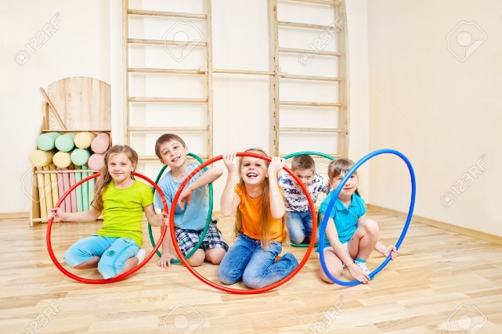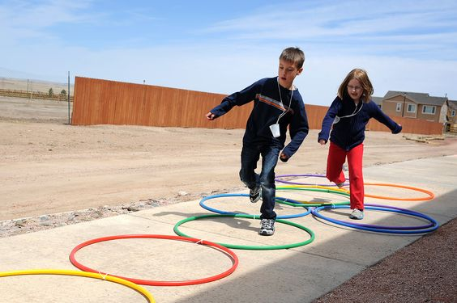

**ACTIVIDAD3 3. ¨ ME TOCA A MI ¨**

Elabora títeres de las 3 cochinitas, el lobo y la abuelita para poder crear un final alterno a la historia, posteriormente, narra y dramatiza la historia utilizando los títeres creados.

Esta actividad desea trabajar formas de comunicación y representación, como el lenguaje oral y escrito, la expresión corporal, dramática, plástica, rítmica y musical.

**Materiales**:

* Abate lenguas
* Fieltro café, rosa y rojo
* Ojos movibles
* Listones de colores

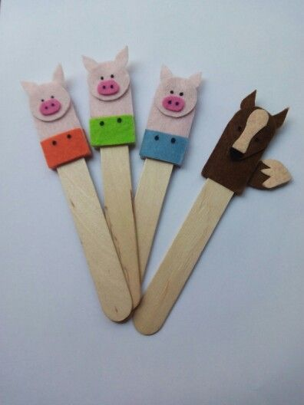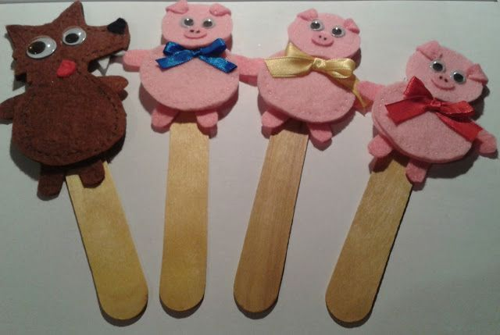

**ACTIVIDAD 4. ¨ ¿CUÁNTOS HAY?**

Realiza la siguiente hoja de actividades seleccionando el número que corresponda a la cantidad de elementos.

En esta actividad se pretende trabajar el desarrollo de la memoria o expresión lógico-matemática.

**Materiales**:

* Hoja de trabajo
* Colores o lápices

 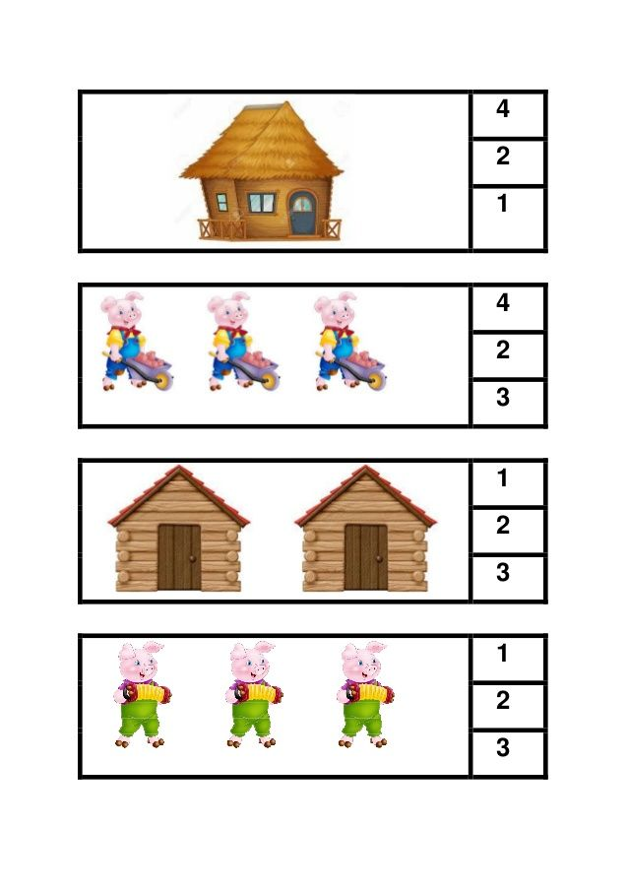

**ACTIVIDAD 5. ¨ CERDITO VIVITO ¨**

Identifica las características que hacen a un cerdito un ser vivo, menciona las partes del cuerpo que tienen los cerditos y crea un modelo de este utilizando plastilina.

Esta actividad trabaja la exploración del mundo natural o social.

**Materiales**:

* Plastilina
* Cartel con las partes del cerdito

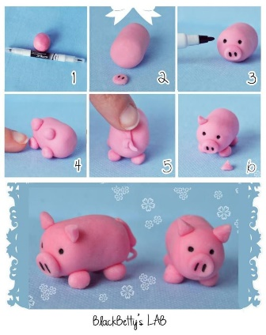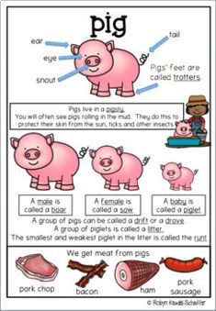

**ACTIVIDAD 6. ¨ ¡CERDITO CALIENTE! ¨**

Juega a la papa caliente con un peluche de cerdito identificando los valores que podemos encontrar en la historia, comenta de manera grupal la importancia de practicarlos dentro y fuera del salón de clases con las personas que nos rodean.

Esta actividad tiene la finalidad de trabajar la expresión social o el ejercicio de los valores.

**Materiales**:

* Cerdito de peluche

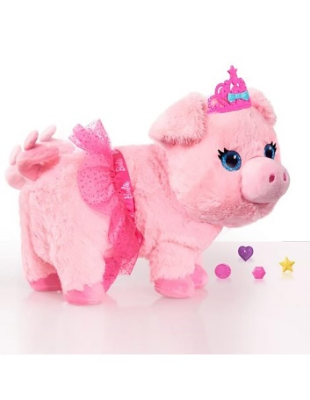

**ACTIVIDAD 7. ¨MODIFICACIÓN DEL CUENTO¨**

**LAS TRES COCHINITAS Y EL LOBO**

Había una vez, en un país no muy lejano, una abuelita cochinita que vivía junto con sus tres hijas. Todas eran muy felices hasta que un día las cochinitas le dijeron a su abuelita que ya habían crecido, que ya era tiempo de ser unas cerditas adultas y que se irían al bosque a aprender a vivir por ellas mismas, sin ayuda de nadie.

Abuelita cerdita se despidió con un besito en la mejilla y antes de dejarlos ir les dijo:

—En el mundo nada llega fácil, por lo tanto, deben aprender a trabajar para lograr sus sueños.

Las tres cochinitas le dijeron adiós a su abuelita y se fueron a vivir al bosque.

El bosque era un lugar muy hermoso, con grandes árboles, pasto y abundantes flores. Había un arroyo de agua cristalina y un pequeño lago donde se reflejaba el cielo azul. En el bosque vivían otros animalitos: conejos, ardillas, colibríes, tortugas, patos, venados, zorrillos, gorriones, búhos, pavos, cabras y palomas, pero también vivía un terrible lobo feroz, malvado y peligroso que amenazaba con comérselos.

Las tres cochinitas se pusieron de acuerdo en que lo más prudente era que cada uno construyera una casa para estar más protegidos.

La primer cerdita, que se llamaba Flojinda, era muy perezosa. Prefería estar acostada bajo la sombra de los árboles en vez de trabajar. Decidió que lo más fácil sería hacer su casa de paja. Rápidamente se dedicó a juntar ramitas y hierbas secas y construyó su nuevo hogar. Satisfecha, se fue a descansar.

– ¡No le temo al lobo feroz! – les dijo a sus hermanas.

La segunda cerdita se llamaba Vagancia, porque era muy vaga y prefería andar paseando por el bosque. Tampoco tenía a muchas ganas de trabajar y pensó que una casa de madera sería suficiente para estar segura, así que se internó en el bosque y acarreó todos los troncos y tablas que pudo para construir las paredes y el techo. En un día la terminó, y muy contenta se fue a pasear con los otros animales. Les dijo:

– ¡Yo tampoco le temo al lobo feroz!

La tercera cerdita se llamaba Listina, porque era muy inteligente y sensato. Siempre pensaba bien las cosas y tenía muy buenas ideas. Quería hacer una casa bonita, cómoda y muy resistente, así que fue a la ciudad, compró ladrillos y cemento, y comenzó a construir su nueva vivienda. Día tras día, el cerdito se afanó en hacer la mejor casa posible.

Sus hermanas no entendían para qué se tomaba tantas molestias.

– ¡Mira a nuestra hermana! – le decía Flojina a Vagancia– Se pasa el día trabajando en vez de venir a jugar con nosotros.

– Pues sí ¡que tonta! No sé para qué trabaja tanto pudiendo hacerla rápido y fácil… Nuestras casas han quedado fenomenales y son tan buenas como la suya.

La cerdita Listina les escuchó.

– Bueno, cuando venga el lobo ya veremos quién ha sido la más responsable y lista de las tres – les dijo a modo de advertencia.

Sus dos hermanas se rieron mucho de él. Luego, una se fue a descansar y el otra se fue a pasear con sus amigos.

La cochinita Listina tardó varias semanas de trabajar duro y pesado, pero sin duda el esfuerzo mereció la pena, la casa quedó como ella quería: bonita, cómoda y muy resistente. Hasta una chimenea le puso para calentarla en invierno y cocinar la sopa de zanahoria que tanto le gustaba.

Cuando la casa de ladrillo estuvo terminada, la cerdita Listina se sintió orgullosa y se sentó a contemplarla mientras tomaba una refrescante limonada.

– ¡Qué bien ha quedado mi casa! Ni un huracán podrá con ella.

Cada cerdita se fue a vivir a su propio hogar. Todo parecía tranquilo hasta que una mañana, la cochinita Flojinda, quien estaba acostado en un charco de lodo, vio aparecer entre los arbustos al temible lobo feroz. El pobre cochinito empezó a correr y se refugió en su casita de paja. Cerró la puerta y respiró aliviado. Pero desde dentro oyó que el lobo, con voz dulce, le decía:

—Cerdita, cerdita, déjame entrar.

La cerdita Flojinda, muy asustado, le respondió:

—¡No, no y no!, nunca te dejaré entrar.

El lobo feroz se enfureció y dijo:

– ¡Soplaré y soplaré y la casa derribaré!

Y tal como lo dijo, comenzó a soplar y la casita de paja se desmoronó. La cerdita, aterrorizada, salió corriendo, y en el camino se encontró a su hermana Vagancia, quien, como siempre andaba paseando con los animalitos del bosque. Al ver el lobo feroz, todos los animales huyeron a esconderse, y las dos cochinitas se metieron a la casa de madera. Pero el lobo apareció al cabo de unos segundos y les dijo con voz cariñosa:

—Cerditas, cerditas, déjenme entrar.

La cerdita Vagancia, muy asustado, le respondió:

—¡No, no y no!, nunca te dejaremos entrar.

El lobo feroz se enfureció y dijo:

– ¡Soplaré y soplaré y la casa derribaré!

Sopló tan fuerte que la estructura de madera empezó a moverse y al final todos los troncos que formaban la casa se cayeron y comenzaron a rodar por el pasto. Las dos cochinitas, desesperadas, huyeron a gran velocidad y llamaron a la puerta de su hermana, la cerdita Listina, quien les abrió y les hizo pasar, cerrando la puerta con llave.

– Tranquilas, chicas, aquí estaréis bien. El lobo no podrá destrozar mi casa.

El lobo apareció al cabo de unos segundos y, con voz muy amorosa, les dijo:

—Cerditas, cerditas, déjenme entrar.

La cerdita Listina no estaba asustada y le respondió:

—¡No, no y no!, nunca te dejaremos entrar.

El lobo feroz se enfureció y dijo:

– ¡Soplaré y soplaré y la casa derribaré!

El temible lobo sopló y sopló, pero, por más que sopló, no pudo mover ni un solo ladrillo de las paredes ¡Era una casa muy resistente! Aun así, no se dio por vencido y buscó un hueco por el que poder entrar.

En la parte trasera de la casa había un árbol muy grande. El lobo subió por él, de un salto cayó en el tejado y luego se subió hasta la chimenea. Se deslizó por ella para entrar en la casa, pero cayó sobre una enorme olla de caldo que se estaba calentado al fuego. La quemadura fue tan grande que pegó un aullido de dolor y salió disparado de nuevo al tejado, con la cola quemada. Huyó para nunca más volver.

– ¿Ven lo que ha sucedido? –les dijo la cerdita Listina a sus hermanas – ¡Las he salvado de caer en las garras del lobo! Eso les pasa por flojas y vagas. Hay que pensar las cosas antes de hacerlas. Primero está la obligación y luego la diversión. Espero que hayan aprendido la lección.

¡Y desde luego que lo hicieron! A partir de ese día se volvieron más responsables. Un día, abuelita Cochinita fue a visitar a sus queridas cerditas y descubrió que todos habían construido casitas de ladrillos. Los cochinitos habían aprendido la lección:

“En el mundo nada llega fácil, por lo tanto, debemos trabajar para lograr nuestros sueños”.

Las tres cochinitas fueron muy trabajadoras y vivieron felices y tranquilas para siempre.

Colorín colorado, este cuento se ha acabado.

